LCD智慧会议屏

规
格
书

全向无线麦克风
DS-S6
_{V1.0}

上海大因多媒体技术有限公司

免责声明
本手册中的信息已仔细检查，上海大因多媒体技术有限公司LCD智慧屏技术不存在侵犯任何专利权或其他第三方权利。
上海大因多媒体技术有限公司对任何不包含在本文档中的错误不承担任何责任，上海大因多媒体技术有限公司也不承诺在本文档中更新或保持最新信息。
上海大因多媒体技术有限公司保留对此文档或产品进行改进的权利，恕不另行通知。
版权声明
本文档的任何部分均不得复制，传播，转录，存储在检索系统中或翻译的任何部分转换成任何语言或计算机文件，未经明确的书面许可不得以任何形式或任何方式-电子，手册转载。
©上海大因多媒体技术有限公司版权所有2023。
版权所有。

安全须知
请先阅读所有说明，然后再尝试打开包装，安装或在连接电源之前，请操作本设备。打开包装并安装设备时，请记住以下几点：
＊始终遵循基本的安全预防措施，以减少火灾风险，电击和人身伤害。
＊为避免起火或电击危险，请勿将本机淋雨，潮湿或将本产品安装在靠近水的地方。
＊切勿将任何液体溅到本产品之上或之中。
＊切勿通过任何方式将任何物体塞入本产品设备上的开口或空槽，因为可能会损坏单元内部零件。
＊请勿将电源线连接到建筑物表面。
＊仅使用随附的电源设备。 如果电源已损坏请勿使用。
＊请勿在电源线上放置任何物品在或放置在人行走的通道上。
＊为防止设备过热，请勿将所有设备堆叠在一起或提供通风并允许足够的空间使空气在设备周围流通。
＊警告：本产品属于A类设备。在居住环境中，运行此设备可能会造成无线电干扰。

修订记录
版本号 | 日期 | 变更内容 | 备注
V1.0 | 2022年10月15日 | 新版制定

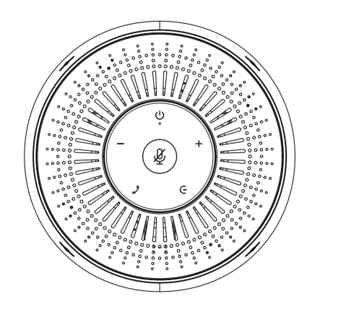

一、产品特点
- AI 自适应降噪，基于深度神经网络的Voice IATM 算法，自动降噪、消除回声、专业通话
人生自动定位算法，360 度全方位增强人声，多麦克风矩阵，达到8 米拾音通话；
- 简单易连，即连即用，支持蓝牙、USB、AUX 音频多种连接方式，适用于大部分的音频会议软件触摸按键，方便使用，可以呼叫Siri、Google Now、腾讯叮当等手机自带的语音助手，录音文件播放功能，小巧便捷，超长待机
- 多方会议，稳定安全，高达200 方音频输入，更稳定更安

二、产品参数
喇叭额定输出功率 | 3W
频率响应 | 20Hz~20KHz
信噪比 | >80dB
Bluetooth蓝牙版本 | V5.0
Bluetooth蓝牙距离 | 10M
麦克风灵敏度 | 26dBFS
麦克风频率响应 | 100Hz-8KHz
电池规格 | 3.7V/2600-6200mAh（容量可选）
充电时间 | 3小时
使用时间通话时间 | 8H(根据不同情况稍有不同）
充电规格 | 5V/2A
尺寸 | 131*131*41mm
重量 | 285g

